Doorlopend produceren

Productiesystemen | Productie van consumptiegoederen

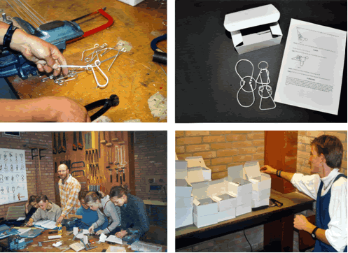

# Casus

De directie deelt mee dat tijdens de volgende open dag een aantal producten verkocht moeten worden. De opbrengst is voor een goed doel. Jij, als docent techniek, moet er voor zorgen dat er een samengesteld voorwerp (van winkelkwaliteit) in voldoende aantallen aanwezig is. Dat wil zeggen: product, verpakking, handleiding.

We laten leerlingen uit eigen ondervinding leren wat met productie en logistiek wordt bedoeld. We plaatsen de leerling in een kritische (beroeps) situatie waarbij ze samen met klasgenoten een productielijn vormen. Ze zijn daarbij zelf verantwoordelijk voor de productielijn en de logistiek.

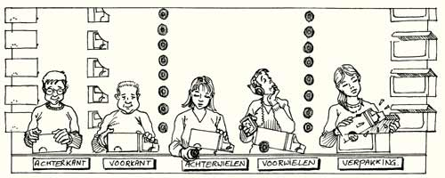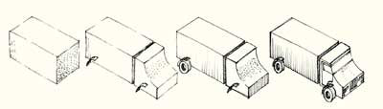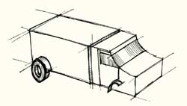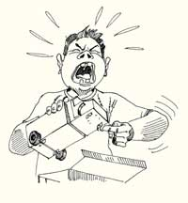

*Spelen is leren, dat weet een kind. Al ben je tachtig, in het spel leer je bij. En als leren belangrijker wordt, dan wordt spelen dat dus ook. Het onderscheid tussen werken, spelen en leren zal steeds vager worden.*

*Hugo Brandt Corstius*

## Taak 1: serieproductie in de klas

In de wereld van de techniek is serieproductie heel gewoon. Bijzonder veel alledaagse producten worden in serieproductie vervaardigd. Het is heel zinvol om leerlingen daarmee kennis te laten maken door ze zelf in de klas een eenvoudig product in serieproductie te laten maken. Het doel hiervan moet zijn om leerlingen duidelijk te maken wat er nodig is voor een continu productieproces en hoe je dat proces kunt opdelen in zinvolle stapjes. Verder kan de leerling ervaren welke taken er uitgevoerd moeten worden als je zo’n productieproces echt wilt laten verlopen (productiechef, voorraadbeheerder, productiemedewerker, kwaliteitscontroleur,....

We laten je in deze opdracht kennismaken met twee uitgewerkte lesideeën om met leerlingen een serieproductieproces in de klas uit te voeren.

Opdracht

* Lees het artikel “Beckham’s Powergel” van Willem Brouwer en Lida Schoen. Neem vervolgens kennis van de bijbehorende website op [www.vensters.nl](http://www.vensters.nl/) (zie >projecten).
* Lees het artikel "serieproductie, iedereen een taak" van techniekdocent Theo Last.
* Schrijf een korte recensie over beide artikelen  (ca. 800 woorden). Besteed hierin aandacht aan:
  + de sterke punten van deze projecten.
  + de minder sterke punten (als je vindt dat die er zijn)
  + welk project spreekt je het meest aan en waarom?
  + welke aspecten jij het meest belangrijk vindt bij dit soort lessen? [bv. de rol- en taakverdeling of het samenwerken of  het bespreken van voor- en nadelen van massafabricage, etc.)

Maak een lesvoorbereiding voor een les [d.w.z. 1 blokuur of 2 blokuren] waarin potjes gel of puzzels (of nog een ander product: overleg met je schoolpracticumbegeleider) in serieproductie gemaakt worden. Besteed hierbij aandacht aan je eigen voorbereiding en planning en de wijze waarop je de leerlingen wil instrueren en vervolgens aan de slag wil laten gaan. Verwerk in je lesvoorbereiding ook het samen met de leerlingen terugkijken op het verloop van het productieproces in de klas. Beschrijf hoe je gaat vaststellen wat ze daarvan geleerd hebben over productieprocessen.

Voer deze les uit en evalueer deze met je schoolpracticumbegeleider. Deze evaluatie is op schrift terug te vinden in het lesvoorbereiding en evaluatieformulier

|  |  |  |  |  |  |  |  |  |
| --- | --- | --- | --- | --- | --- | --- | --- | --- |
|  | 10 uur | Kennisbasis | 2.3.1 |  |  |  |  |  |
| 2.2.2 | 2.2.6 | 3.1.2 |  |  |
| Ingangseis | | Taak 3 t/m 6 als ingangseis voor de lesvoorbereiding en uitvoering | | | | | | |
| Eisen | |  | | | | | | |
| Beoordeling | | * Recensie over de artikelen (en de bij de Powergel behorende website). * Een volledig ingevuld lesvoorbereiding en evaluatieformulier (inclusief de lesevaluatie samen met de leerlingen en de schoolpracticumdocent ) van de les die je gegeven hebt. | | | | | | |

**Meer weten?**



* artikel  "serieproductie, iedereen een taak" van techniekdocent Theo Last.
* artikel [“Beckham’s Powergel”](http://www.fontys.nl/lerarenopleiding/sittard/nattech/didactiek/literatuur/Beckhams%20powergel.pdf) van Willem Brouwer en Lida Schoen.
* de bijbehorende website [www.vensters.nl](http://www.vensters.nl/) (zie >projecten).
* <http://www.digischool.nl/tk2/productie/draadpuzzels.html>
* <http://www.digischool.nl/tk2/media/downloads/serieproductie%20logboek.pdf>
* Video: Technobits programma 14 massamaatwerk
* <http://www.schooltv.nl/beeldbank/clip/20060411_pasta01>
* <http://www.schooltv.nl/beeldbank/clip/20040810_transportband01>
* <http://www.schooltv.nl/beeldbank/clip/20060411_auto01>

## Taak 2: productiesystemen

Schrijf je eigen definitie van productiesystemen. Vergelijk deze met definities zoals je deze kunt aantreffen in woordenboeken et cetera. Waar zitten de verschillen en wat zijn de overeenkomsten?

Beschrijf aan de hand van concrete voorbeelden de kenmerkende eigenschappen van de verschillende vormen van productie: enkel stuks, serie, en massa.

Bepaal wat “just – in – time” productie inhoudt en geef 3 visuele voorbeelden waarmee dit kan worden toegepast op een leerling activiteit binnen een te organiseren productieonderneming.

|  |  |  |  |  |  |  |  |  |
| --- | --- | --- | --- | --- | --- | --- | --- | --- |
|  | 4 uur | Kennisbasis | 2.1.1 | 2.2.1 |  |  |  |  |
|  |  |  |  |  |
| Ingangseis | |  | | | | | | |
| Eisen | |  | | | | | | |
| Beoordeling | |  | | | | | | |

## Taak 3: de beginsituatie vaststellen

Stel jezelf voor dat jij de docent bent uit de casus en dat jij er voor moet zorgen dat er voldoende producten op de open dag liggen, gemaakt door jouw leerlingen. Binnen het vak techniek gaat het niet alleen om het afgeleverde product (succesverwachting van de leerling) maar bovenal ook om wat de leerlingen leren tijdens en van het maken van dat product. Als docent wil jij dat je leerlingen wat leren van bedrijfskunde en logistiek.

Voor je na gaat denken over wat de leerlingen allemaal moeten doen om hun product klaar te krijgen moet je eerst een idee hebben hoe je klas eruit ziet.

In bijlage 1 vind je een matrix als hulpmiddel, om je een idee te geven van de beginsituatie: het maakt nogal verschil of je een productielijn opzet voor 10 leerlingen of 32 en of je dit doet voor leerlingen in traject 1 of HAVO-VWO leerlingen.

Opdracht: Maak zelf een matrix of gebruik de matrix uit bijlage 1. Vul de matrix in voor minimaal 1 niveau / traject, maak je keuzes weloverwogen: deze moet je namelijk weer vermelden in het verslag van opdracht 3! Vul alleen trefwoorden in. De motivatie van jouw keuze verantwoord je in opdracht 2.3

Hulpmiddel hierbij kan zijn om naar je eigen middelbare schoolsituatie te kijken, overleggen met medestudenten en de docent te vragen.

|  |  |  |  |  |  |  |  |  |
| --- | --- | --- | --- | --- | --- | --- | --- | --- |
|  | 4 uur | Kennisbasis | 2.3.1 |  |  |  |  |  |
| 3.1.2 | 2.2.6 |  |  |  |
| Ingangseis | | Klassikale inleiding door de docent. | | | | | | |
| Eisen | | Aandacht voor groeps- en klassenmanagement | | | | | | |
| Beoordeling | | Product | | | | | | |

## Taak 4: gereed product (bij matrix)

Bedenk of kies uit bijlage 2 een product en maak in de werkplaats een compleet voorbeeld. Dit moet een spelletje, speelgoed o.i.d. zijn dat geschikt is voor serieproductie in kleine aantallen door leerlingen. Het voorbeeld en de noodzakelijke mallen die je hierbij maakt dienen als hulpmiddel bij de begeleiding van de student en voor het opstellen van de matrix en het verslag.

|  |  |  |  |  |  |  |  |  |
| --- | --- | --- | --- | --- | --- | --- | --- | --- |
|  | 6 uur | Kennisbasis | 2.3.1 |  |  |  |  |  |
|  |  |  |  |  |
| Ingangseis | | Klassikale inleiding door de docent. | | | | | | |
| Eisen | |  | | | | | | |
| Beoordeling | | Product | | | | | | |

## Taak 5: werkplaatsopdracht verpakking

Je kunt leerlingen als onderdeel van de serieproductie activiteit een marketingplan laten ontwikkelen en uitvoeren. Dit omvat de vraag, reclame, verkoopvorm, distributie, verpakking en de doelgroep. Bij het spelletje of speelgoed hoort dus ook een verpakking die de leerlingen moeten maken. Zie bijvoorbeeld onderstaande afbeelding. Deze moet ook tekst bevatten. (Hoort bij het thema: communicatie)

Opdracht: Ontwerp en maak een functionele verpakking met bijbehorende handleiding.

|  |  |  |  |  |  |  |  |  |
| --- | --- | --- | --- | --- | --- | --- | --- | --- |
|  | 3 – 5 uur | Kennisbasis | 3.3.1 |  |  |  |  |  |
|  |  |  |  |  |
| Ingangseis | |  | | | | | | |
| Eisen | |  | | | | | | |
| Beoordeling | |  | | | | | | |

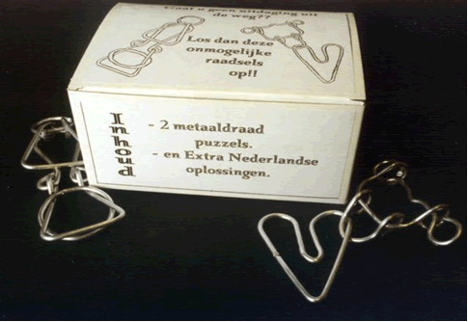

Figuur Voorbeeld een van leerling-werkstuk geproduceerd “aan de lopende band”



**Meer weten?**

Pathak, H. Structural Package Design (1996) Pepin Press 90-5486-051-5 (de Slegte)

Verpakkingsmaterialen: <http://www.hovenscollin.com/fefco.zip>

## Taak 6: verslag van opdracht 1 en 2

Maak een verslag van de keuzes die je hebt gemaakt bij opdracht 1 en opdracht 2.

1. Zorg ervoor dat je alle in de matrix gemaakte keuzes en aandachtspunten in het verslag worden verantwoord. Dus: omschrijf waarom je hiervoor gekozen hebt. Geef een beoordeling van je gemaakte keuze.
2. Maak een kostprijsberekening. Je neemt het gekozen werkstuk en je maakt een kosten begroting hiervan. Vertaal dit naar een jaarbegroting voor alle klassen die dit werkstuk gaan maken.
3. Maak een complete werktekening met alle benodigde aanzichten voor leerlingen en de eventueel benodigde mal.

|  |  |  |  |  |  |  |  |  |
| --- | --- | --- | --- | --- | --- | --- | --- | --- |
|  | 10 uur | Kennisbasis | 2.2.1 | 2.3.1 | 3.3.1 |  |  |  |
|  |  |  |  |  |
| Ingangseis | | Klassikale inleiding door de docent. | | | | | | |
| Eisen | |  | | | | | | |
| Beoordeling | | Product: schriftelijk verslag uitwerking van de vragen. | | | | | | |

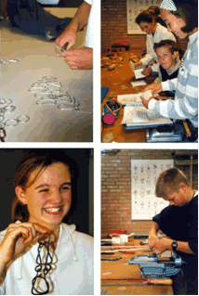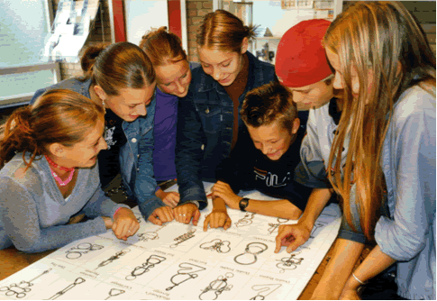

# Bijlagen

|  |  |  |  |  |  |  |
| --- | --- | --- | --- | --- | --- | --- |
|  | Traject 1  Basisberoepsgericht met ondersteuning | Traject 2  Basis- en kaderberoepsgericht | Traject 3  Theoretisch en kaderberoepsgericht | Traject 4  Havo-niveau | Traject 5  Vwo-niveau / (5+) Speciaal voor meerbegaafde kinderen | Bijlage 1 Voorbeeld Matrix |
| Tijdsbesteding |  |  |  |  |  |
| Grootte v.d. klas |  |  |  |  |  |
| Aantal personen per groep |  |  |  |  |  |
| Groepssamenstelling |  |  |  |  |  |
| Keuze van het product(en) |  |  |  |  |  |
| Moeilijkheidsgraad product |  |  |  |  |  |
| Aantal producten per groep |  |  |  |  |  |
| Verpakking |  |  |  |  |  |
| Handleiding |  |  |  |  |  |
| Welke (bedrijfs) afdelingen |  |  |  |  |  |
| Welke taken / functies |  |  |  |  |  |
| Welke materialen |  |  |  |  |  |
| Welke gereedschappen |  |  |  |  |  |
| Welke machines |  |  |  |  |  |
| Verslaglegging door leerlingen |  |  |  |  |  |
| Groepsprocessen | De matrix dient slechts als voorbeeld en dient door de student naar eigen inzicht en behoefte te worden aangepast. | | | | |

#### Bijlage 2 Voorbeelden producten

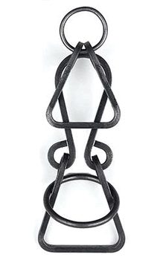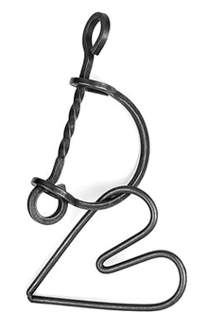

Figuur Enkele voorbeelden van producten geschikt voor serieproductie